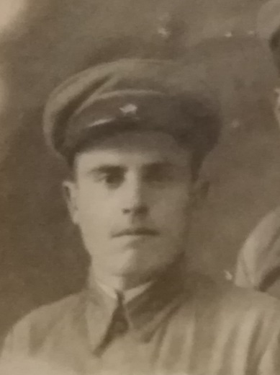
Рядовой
Тютюгин Леонид Иванович, 1913 г.р.,

